10月课题研讨活动
随着信息技术的快速发展，数字素养已成为教师职业发展的重要组成部分。为适应新时代教育改革的需求，提升教师的数字素养，尤其是在综合育人理念的指导下，显得尤为重要。
本次活动强调了“四有”好教师的标准，讨论了教师在信息化时代应具备的职业操守和教育情怀。教师不仅要掌握数字工具的使用，更要在数字化环境中保持良好的师德师风，树立良好的教育形象。
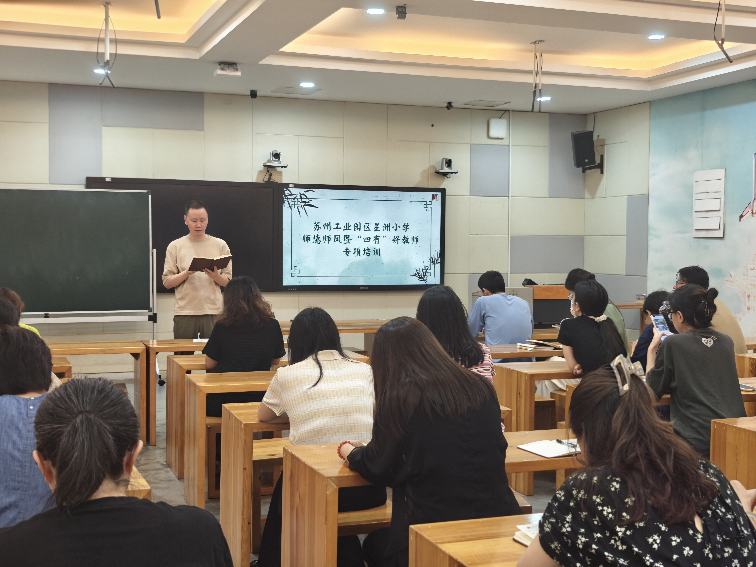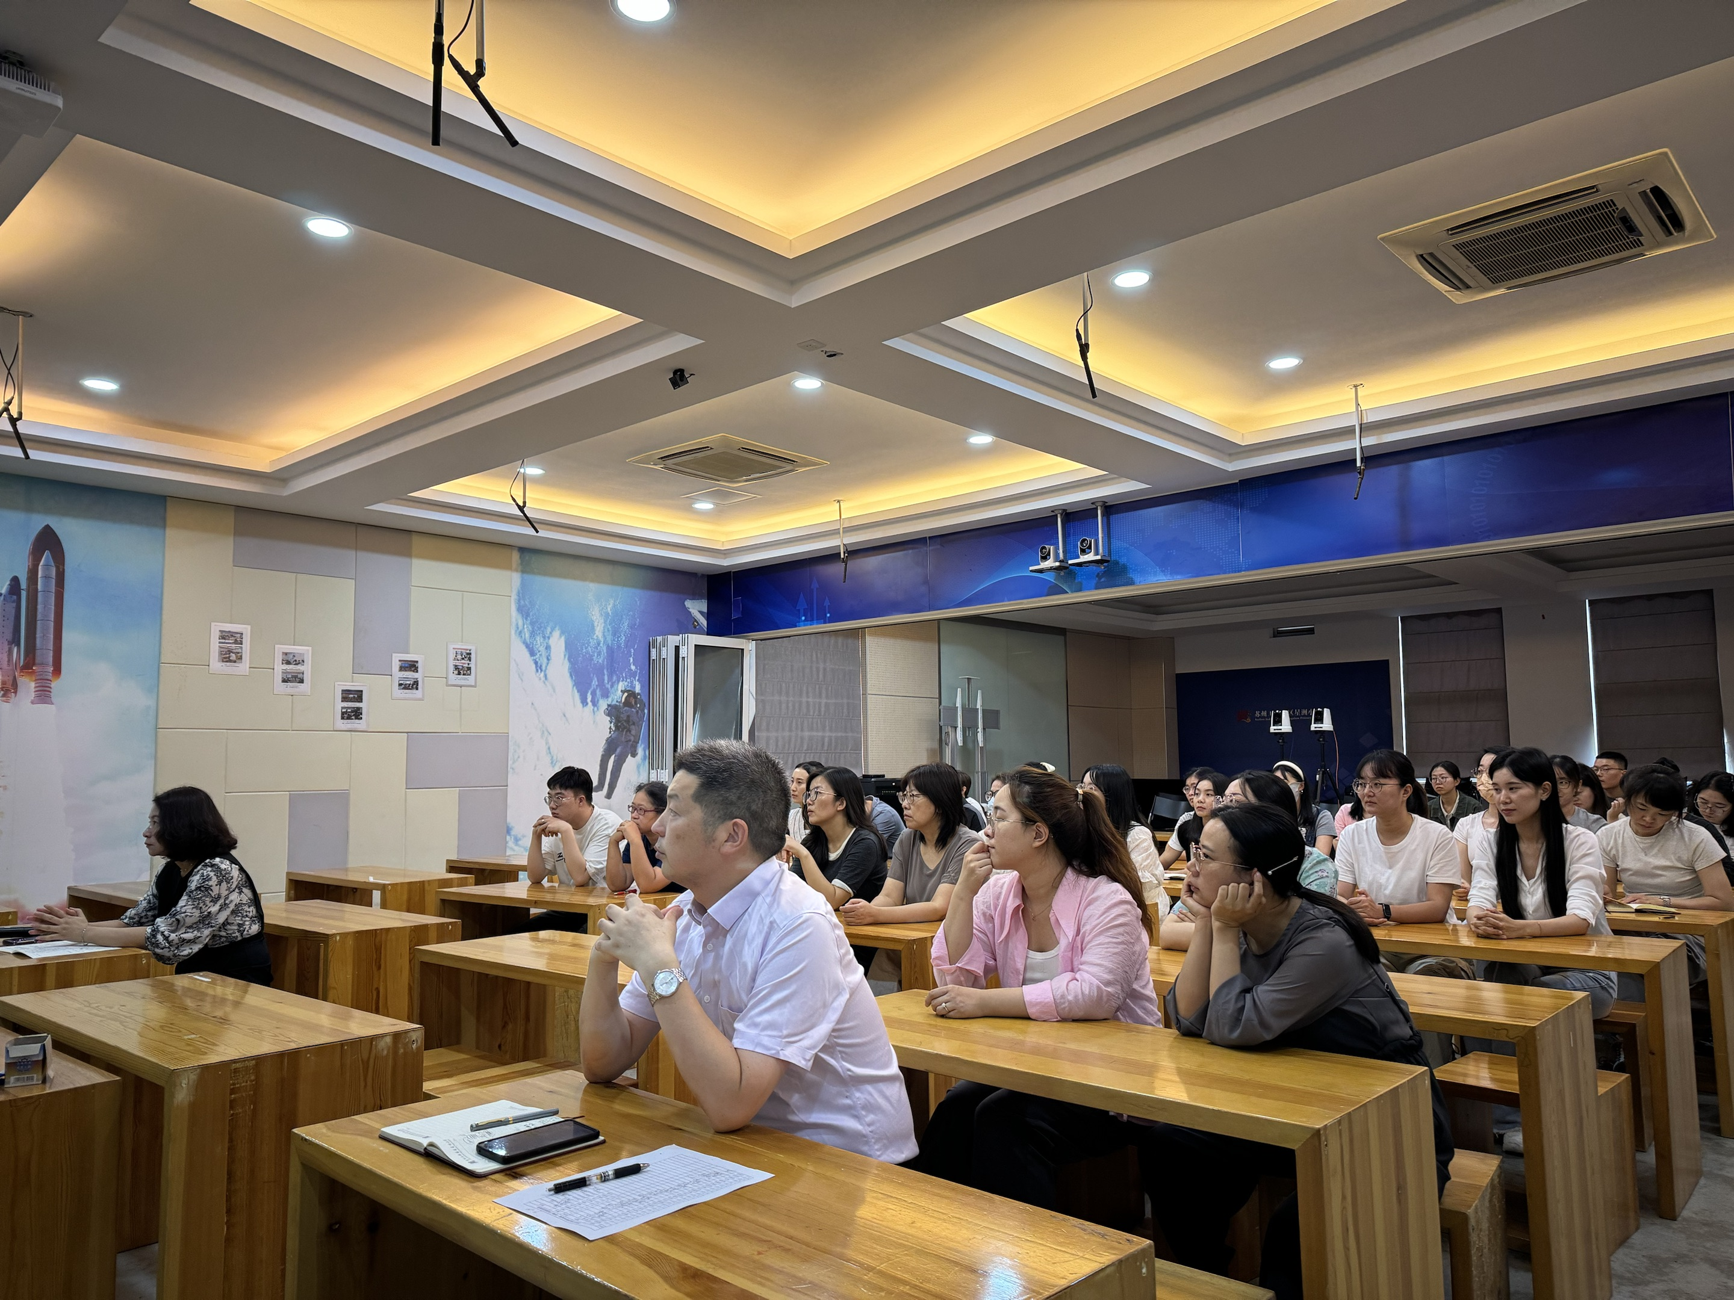
通过培训，成员的师德师风意识得到了增强，教师们在数字教育中能够自觉遵守职业道德，树立良好的教育形象。

